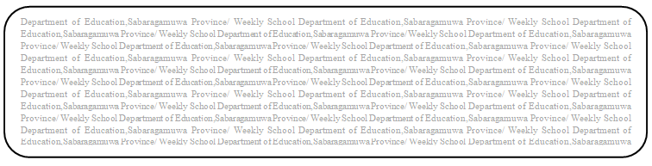

**පළාත් අධ්‍යාපන දෙපාර්තමේන්තුව සබරගමුව - සති පාසල**



විෂය :**දෙවන බස සිංහල**

ශ්‍රේණිය: 6 ශ්‍රේණිය

සකස් කිරීම : මාවනැල්ල කලාපය

0.

සතිය :දෙවන සතිය

05 පාඩම

හාවා නැටුම් පෑවා

ක්‍රියාකාරකම

1. මෙම ගීතයෙන් කියවෙන්නේ කවුරුන් ගැනද?
2. පෙළ පොතේ 37 පිටුවේ ඇති ක්‍රියාකාරකම කරන්න.
3. කී ,කෑ,ආ, යන අකුරු යෙදුන වචන 05 බැගින් ලියන්න.
4. හාවා මිහිරි ලෙස කීවේ මොනවාද?
5. පෙළ පොතේ 34 පිටුවේ ඇති රූපයෙහි ඔබ දකින දේවල් මොනවාද?